**TRƯỜNG THCS CỰ KHỐI TỔ CHỨC SINH HOẠT DƯỚI CỜ**

**(CHƯƠNG TRÌNH GIỚI THIỆU SÁCH THÁNG 9)**

**Sáng ngày 09/9/2019, trong buổi sinh hoạt dưới cờ, thầy và trò trường THCS Cự Khối đã được tham dự một buổi giới thiệu sách đầy thú vị và bổ ích của Chi đội 9D với cuốn sách “*Ánh lửa tình bạn*”. Đây là hoạt động có ý nghĩa thiết thực, gây sự chú ý đam mê cho toàn thể các em học sinh, cũng được toàn thể các em tập trung chú ý.**

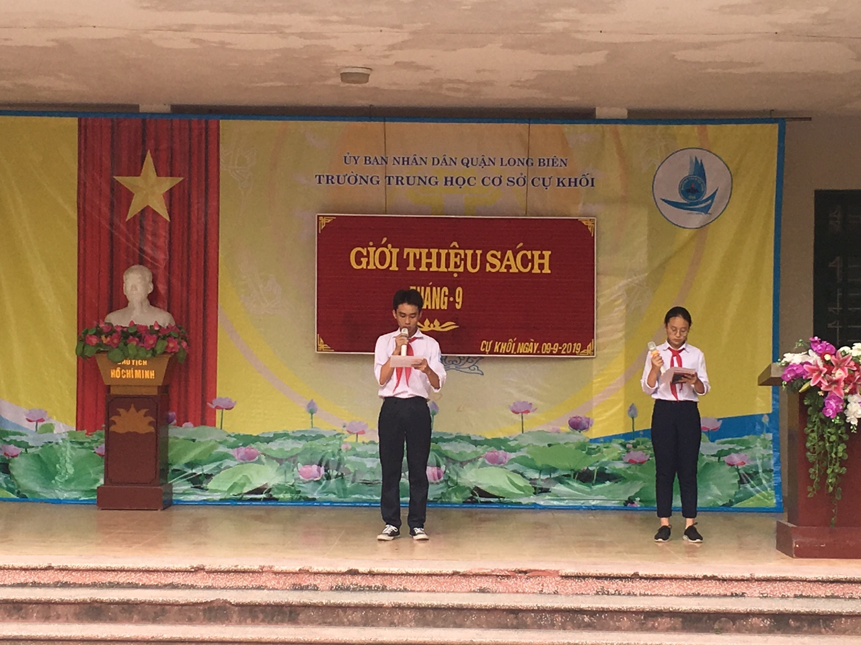

***Chi đội lớp 9D thực hiện phần giới thiệu sách***

Người bạn thật sự là người không chỉ đến với bạn trong những lúc bạn vui hay thành công mà là người không bỏ rơi bạn khi bạn đang lâm vào đau khổ, gian nguy hay thất bại. Người bạn thật sự là người biết khích lệ, động viên khi bạn vươn lên; biết mừng vui khi bạn hạnh phúc, biết bật khóc sẻ chia khi bạn đau buồn, biết tìm đến bạn khi bạn cô đơn. Người bạn thật sự là người mà dù bạn không gặp nhưng bạn luôn thấy ấm lòng mỗi khi nghĩ đến.

Người bạn thật sự là người đồng hành cùng bạn trên mọi nẻo thăng trầm của cuộc sống. Hẳn bất kỳ ai trong chúng ta cũng đều lưu giữ trong tim một tình bạn đẹp. Một tình bạn chân thành là chất keo xúc tác khiến cho cuộc sống của chúng ta thêm phần ý nghĩa. Mỗi người bạn là một thế giới mới để chúng ta khám phá, học hỏi cũng như chia sẻ cho nhau những ước mơ, khát vọng. Tình bạn giúp chúng ta nhận ra những ưu, khuyết của bản thân để cùng nhau hoàn thiện hơn. Trong cuộc sống, có những thời khắc chúng ta rơi vào tuyệt vọng, mất niềm tin, tưởng chừng tất cả đều là vô nghĩa… Chính lúc đó, tình bạn sẽ đem lại nguồn sức mạnh tinh thần vô biên giúp chúng ta tìm lại chính mình. Càng trong thử thách nghiệt ngã, Anh lửa Tình bạn càng ấm nồng hơn, càng soi sáng hơn nguồn sống tin yêu và hy vọng.

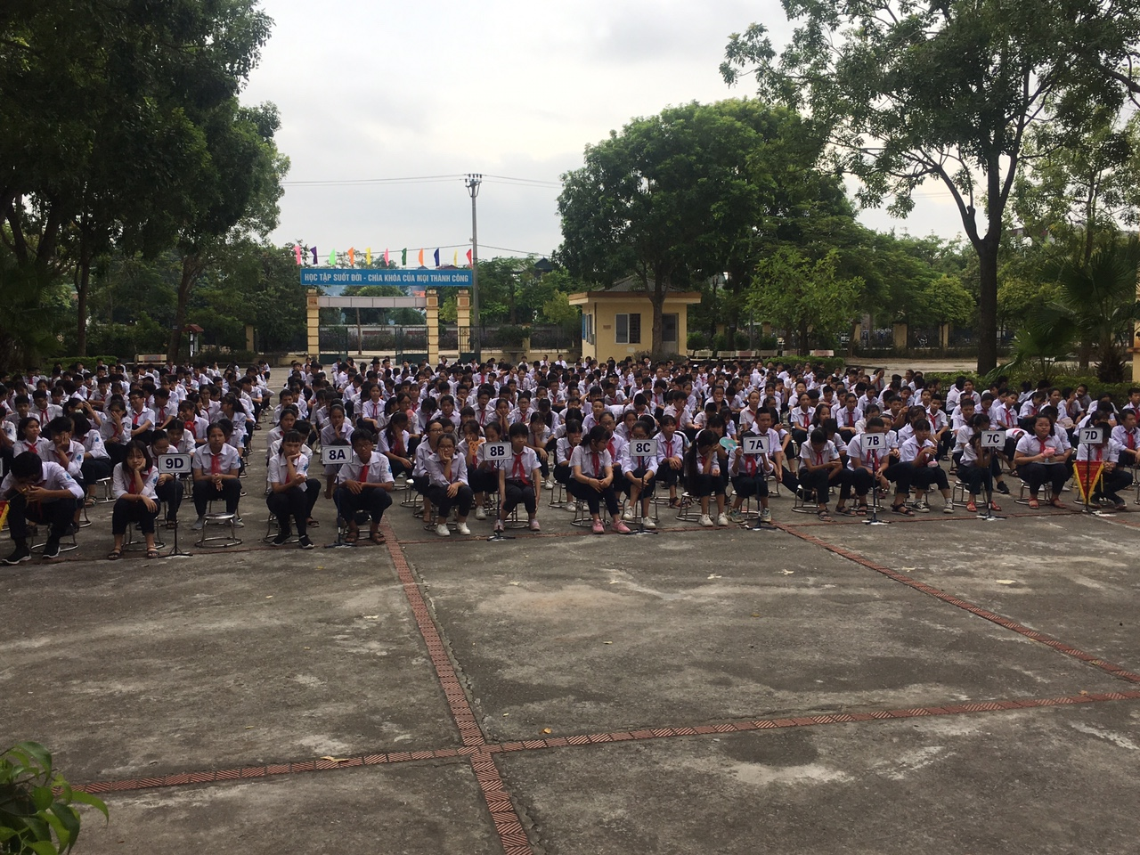

***Học sinh toàn trường lắng nghe phần giới thiệu sách của chi đội 9D***

Đọc sách – một hoạt động vô cùng ý nghĩa và đem lại bổ ích. Nhằm khuyến khích phong trào đọc sách của giáo viên và học sinh, năm học 2019- 2020 thư viện trường THCS Cự Khối tổ chức nhiều hoạt động ý nghĩa. Trong đó hoạt động giới thiệu sách trong giờ chào cờ đầu tuần là một hoạt động thiết thực mang lại hiệu quả cao trong việc giúp giáo viên, học sinh tiếp cận với nhiều sách hay.

***Tác giả: Nguyễn Minh Phương***